PONEDELJEK,20.4.
ŠPORT

DANES BOSTE ZA ŠPORT ŠLI NA SPREHOD. NA SPREHODU BOSTE OPAZOVALI CVETOČA DREVESA, NAREDILI BOSTE NEKAJ GIMNASTIČNIH VAJ (TE ŽE POZNATE IZ ŠOLE, ČE STE POZABILI, SI JIH OGLEJTE SPODAJ) IN SE PREIZKUSILI V TEKU (TEK NAJ TRAJA BREZ PREKINITVE VSAJ 4 MINUTE).
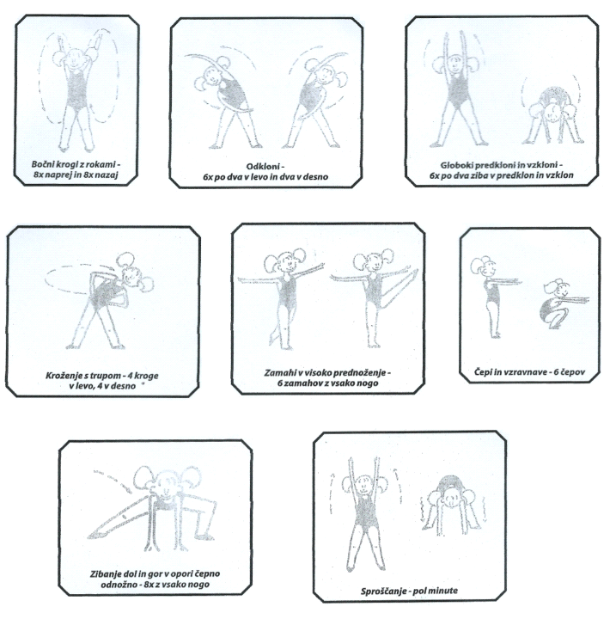

PONEDELJEK,20.4.

SPOZNAVANJE OKOLJA

SADNO DREVJE CVETI

MED SPREHODOM OPAZUJ SADNA DREVESA IN JIH PRIMERJAJ.
- KAKŠNIH BARV SO CVETOVI?
- ALI VSA SADNA DREVESA HKRATI CVETIJO?
- ALI SO ŽE ZRASLI TUDI ZELENI LISTI CVETOČIH DREVES?

ZA ŽIVALI JE V SADOVNJAKU DOVOLJ HRANE. OKROG CVETOČEGA DREVJA BRENČIJO ČEBELE IN OSE, LETAJO METULJI. PO DREVJU LEZEJO MRAVLJE.
- KATERE ŽIVALI OBISKUJEJO CVETOVE?
- KATERE ŽIVALI OPAZIŠ NA DEBLU, KATERE MED VEJAMI V KROŠNJAH DREVES?
- ZAKAJ SADJAR POSTAVLJA V SADOVNJAKE PTIČJE VALILNICE?

ALI IMA ZAJČEK PRAV?
ZAJČEK JE BIL SKRIT ZA GRMOM NA ROBU SADOVNJAKA IN JE RAZMIŠLJAL:
» GLEJ, GLEJ SADJARJE! NE RAZUMEM JIH. LEPE PISANE METULJE PREGANJAJO. ŠKROPIJO DREVESA, DA JIH UNIČUJEJO. PRAVIJO, DA SO ŠKODLJIVI. VESELI PA SO, ČE HUDE ČEBELE OBLETAVAJO CVETOČA DREVESA. CELO ČEBELNJAK JIM POSTAVIJO V BLIŽINI SADOVNJAKA.
ŽOLNA TRKA PO DEBLU. LUKNJA DREVESNO SKORJO. PRAVIJO, DA JE KORISTNA PTICA. JAZ PA V HUDI ZIMI PRAV MALO OGLODAM SKORJO DREVES, PA ME ŽE PREGANJAJO.«

ČESA ZAJČEK NI VEDEL? VEŠ TI? KAKO BI MU RAZLOŽIL?
S ČIM SE HRANIJO GOSENICE METULJEV? KAJ NASTAJA V LISTIH?
KAJ PA ČEBELE? KAJ IŠČE ŽOLNA, KO TRKA PO DEBLU?
KAJ SE ZGODI Z DRVESOM, ČE GA ZAJČEK OGLODA?
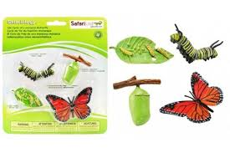

ODPRI BREZČRTNI ZVEZEK IN NARIŠI ŽIVALI, KI SI JIH OPAZIL NA SADNIH DREVESIH.

